Приложение

к границам территории памятника природы регионального значения «Чимбулатский ботанико-геологический комплекс»
СХЕМА
границ территории памятника природы регионального значения
«Чимбулатский ботанико-геологический комплекс»
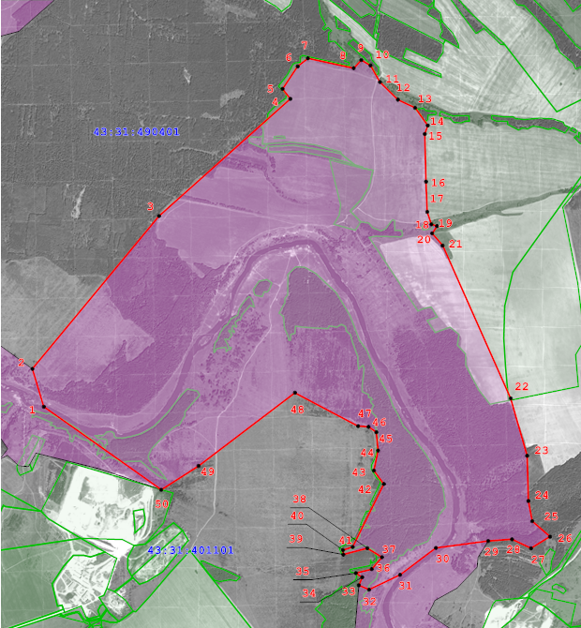
Условные обозначения
____ | Границы территории памятника природы регионального значения «Чимбулатский ботанико-геологический комплекс»
• 1 | Номер поворотной точки
______________

